软件工程系列课程教学辅助网站
会议纪要

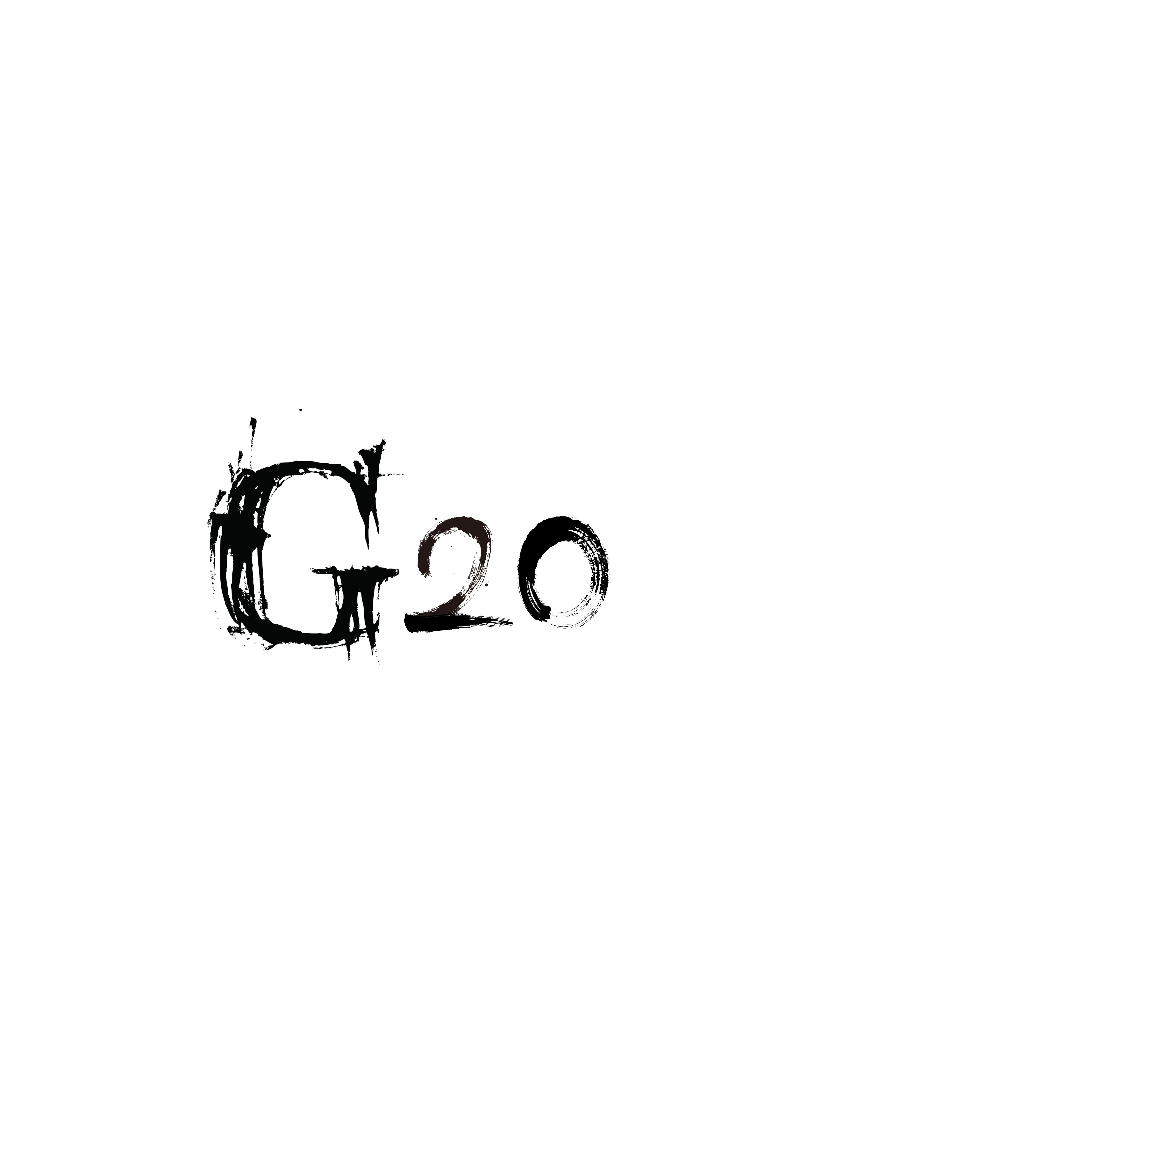

会议名称： G20小组周例会会议
时间 | 2017年 12月1 日 13 时 |  | 地点 | 理四2楼
主持人 | 陈启强
参与人员 | 赵伟、陈启强、余泽伟、李文杰
会议主题 | 确定本周任务以及任务分工
会议要点
会议内容 | 本次会议由组长陈启强主持，在本次会议中，我们总结了上周工作内容以及决定本周任务。上周任务内容是对我们对杨枨老师进行访谈并进行了界面原型的修改，本周五中午我们对杨枨老师再次进行了访谈，得出了界面原型还是得修改。本周距离SRS答辩接近，我们得加快进度编写用例文档和修改界面原型。

记录人员:陈启强

